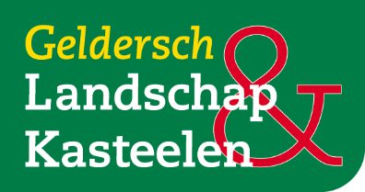
Persbericht
Opgraving brouwoven in kasteel Ammersoyen van start
Verborgen onder de grond in een van de kelders van kasteel Ammersoyen ligt een bijzondere schat. En die wordt opgegraven! Het gaat om de enige middeleeuwse oven voor het brouwen van bier binnen de muren van een kasteel in Nederland. Binnenkort start het blootleggen van deze archeologische schat en bezoekers kunnen hiervan getuige zijn.
Een aantal maanden geleden is Geldersch Landschap en Kasteelen (GLK) gestart met een fondsenwervingsactie om de middeleeuwse brouwoven van kasteel Ammersoyen te kunnen opgraven en een nieuwe publiekspresentatie te realiseren rondom de bierbrouwerij in het kasteel.
Met het op dit moment opgehaalde bedrag kunnen we de eerste fase starten; het opgraven van de brouwoven. Het gaat om een haalbaarheidsonderzoek om uit te zoeken in hoeverre de oven nog gaaf aanwezig is en of deze permanent in het zicht kan blijven. Een spannend moment. Wat gaan de archeologen vinden? Alles moet zorgvuldig worden blootgelegd en gedocumenteerd.
Kijkje achter de schermen
Tijdens de opgraving van maandag 25 tot en met woensdag 27 oktober kunnen bezoekers tijdens openstellingstijden meekijken als de archeologen aan het werk zijn. Natuurlijk zal er ook de nodige informatie over de oven en de opgraving worden gegeven. Een unieke kans om dit mee te maken. De blootgelegde brouwoven zal tevens in de periode erna te bekijken zijn tijdens de rondgang door het kasteel. Zo komt het verhaal van de middeleeuwen nog meer tot leven.
Publiekspresentatie
Als tweede fase van het project zal de brouwkelder opnieuw worden ingericht met een bijzondere publiekspresentatie. Als die klaar is, krijg je het gevoel dat je in een middeleeuwse bierbrouwerij bent. Er staan biertonnen en er liggen gereedschappen. Je ruikt de kruiden die werden gebruikt bij het brouwen van het bier. De vele in de kasteelgracht gevonden bierkruiken en bierpullen completeren het verhaal. Bezoekers zullen hiermee in de nabije toekomst een fascinerende kijk, ruik, doe en leer ervaring krijgen.
Voor deze tweede fase is nog financiële steun nodig. Meer informatie: www.glk.nl/bierbrouwerij
----------------------------------------------------------------------------------
Noot voor de redactie: voor meer informatie en/of beeldmateriaal of een locatiebezoek kunt u contact opnemen met mevr. A. Zeelenberg, kasteelmanager van kasteel Ammersoyen, via e-mail: ammersoyen@glk.nl of tel.: 073-5949582 of 06-51752316 Voor algemene informatie over kasteel Ammersoyen: www.glk.nl/ammersoyen
Geldersch Landschap & Kasteelen beheert natuurterreinen, kastelen en landgoederen. We willen de karakteristieke rijkdom van Gelderland behouden en beschermen zodat iedereen er nu en in de toekomst van kan genieten. De brede steun van donateurs, vrijwilligers, bedrijven, fondsen, overheid en de Nationale Postcodeloterij maakt het mogelijk dat wij ons werk kunnen doen.

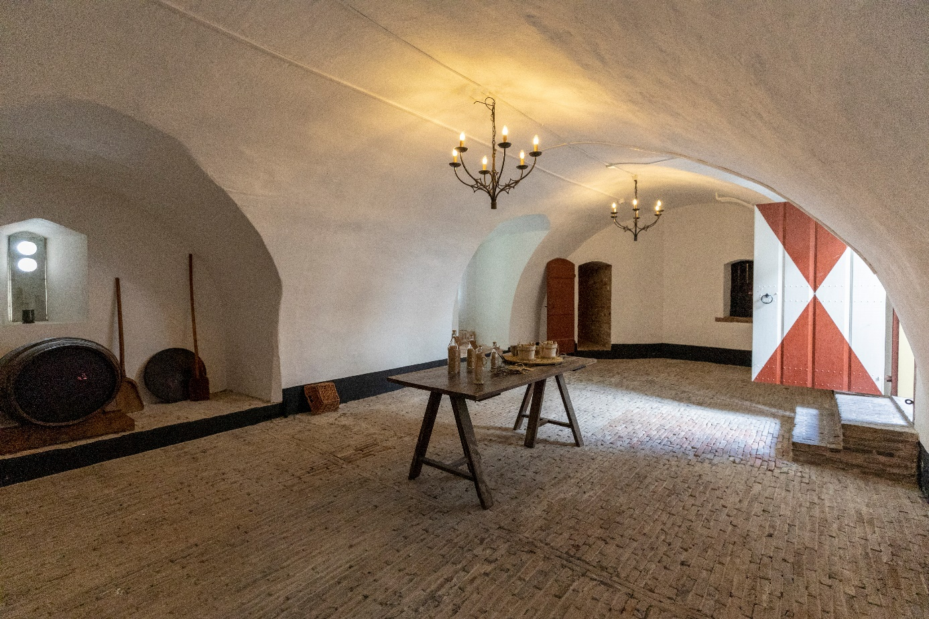Foto: de voormalige middeleeuwse brouwkelder van kasteel Ammersoyen waar de archeologische opgraving van de brouwoven zal plaatsvinden. (Foto: Ton Rothengatter)
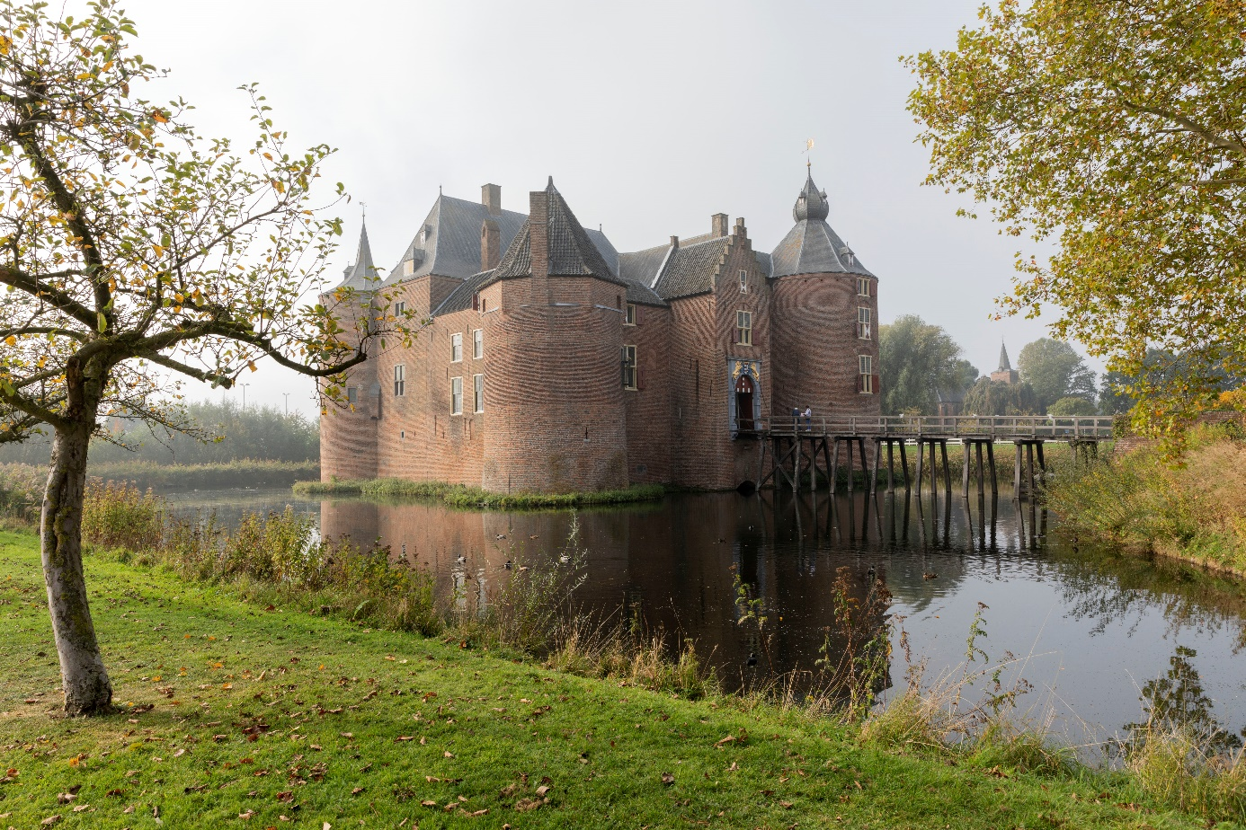(Foto: Ton Rothengatter)

